Таблица 1.1 – Протокол тестирования на проверку добавление пользователя
Поле | Описание
Test Case # | Test_Case_1_Add_Correct_Data
Приоритет тестирования (Малый/Средний/Высокий) | Высокий
Название тестирования/ Имя | Проверка добавление пользователя
Дата тестирование | 16.11.2025
Шаги тестирования | - Задать полям: Имя = "Давид", Телефон = "89659451886"  - Нажать кнопку "Добавить"
Данные тестирования | Имя = "Давид", Телефон = "89659451886"
Ожидаемый результат | Пользователь добавляется в систему. Появится всплывающие сообщение об успешном добавлении. Результат представлен на рисунке 1.1.
Фактический результат | Пользователь добавляется в систему. Появится всплывающие сообщение об успешном добавлении. Результат представлен на рисунке 1.1.
Статус(Pass/Fail) | Pass
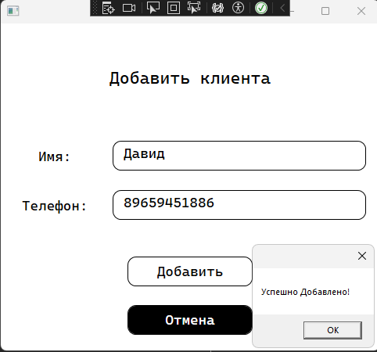
Рисунок 1.1 – Фактический результат

Таблица 1.2 – Протокол тестирования на проверку редактирования пользователя
Поле | Описание
Test Case # | Test_Case_2_Update_Correct_Data
Приоритет тестирования (Малый/Средний/Высокий) | Высокий
Название тестирования/ Имя | Проверка редактирования пользователя
Дата тестирование | 16.11.2025
Шаги тестирования | - Выбрать пользователя из списка  - Нажать кнопку "Редактировать"  - Задать полям: Имя = "Давид", Роль = "Менеджер"  - Нажать кнопку "Добавить"
Данные тестирования | Имя = "Давид", Роль = "Менеджер"
Ожидаемый результат | Пользователь обновляет данные. Появится всплывающие сообщение об успешном редактировании пользователя
Фактический результат | Пользователь обновляет данные. Появится всплывающие сообщение об успешном редактировании пользователя. Результат представлен на рисунке 1.2.
Статус(Pass/Fail) | Pass
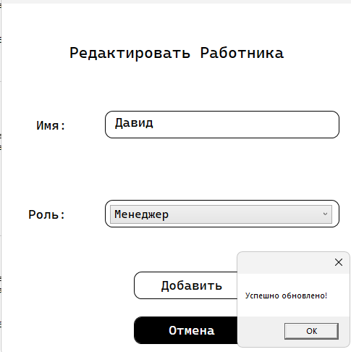
Рисунок 1.2 – Фактический результат

Таблица 1.3 – Протокол тестирования на проверку добавление пользователя на ввод уже существующего телефона
Поле | Описание
Test Case # | Test_Case_3_Add_Same_Phone
Приоритет тестирования (Малый/Средний/Высокий) | Высокий
Название тестирования/ Имя | Проверка добавление пользователя на ввод уже существующего телефона
Дата тестирование | 16.11.2025
Шаги тестирования | - Задать полям: Имя = "Давид", Телефон = "89123456789"  - Нажать кнопку "Добавить"
Данные тестирования | Имя = "Давид", Телефон = "89123456789"
Ожидаемый результат | Пользователь не добавляется в базу данных. Отображается сообщение об ошибке "Пользователь с таким номером существует"
Фактический результат | Пользователь не добавляется в базу данных. Отображается сообщение об ошибке "Пользователь с таким номером существует". Результат представлен на рисунке 1.3.
Статус(Pass/Fail) | Pass
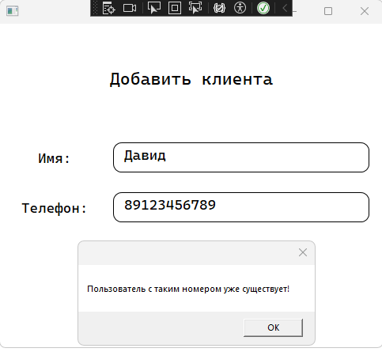
Рисунок 1.3 – Фактический результат

Таблица 1.4 – Протокол тестирования на проверку добавление пользователя на ввод некорректной ввода данных
Поле | Описание
Test Case # | Test_Case_4_Add_Same_Name
Приоритет тестирования (Малый/Средний/Высокий) | Высокий
Название тестирования/ Имя | Проверка добавление пользователя на ввод некорректных данных
Дата тестирование | 16.11.2025
Шаги тестирования | - Задать полям: Имя = "Copper", Телефон = " 89123456789"  - Нажать кнопку "Добавить"
Данные тестирования | Имя = "Copper", Телефон = "89123456789"
Ожидаемый результат | Пользователь не добавляется в систему. Появится всплывающие сообщение о неправильном формате ввода.
Фактический результат | Пользователь не добавляется в систему. Появится всплывающие сообщение о неправильном формате ввода. Результат представлен на рисунке 1.4.
Статус(Pass/Fail) | Pass
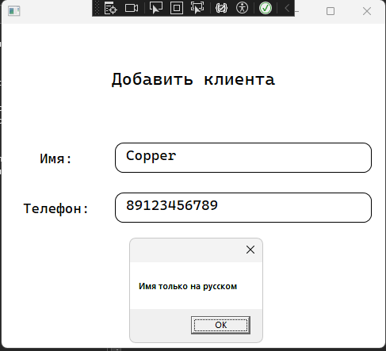
Рисунок 1.4 – Фактический результат
Таблица 1.5 – Протокол тестирования на проверку удаления пользователя
Поле | Описание
Test Case # | Test_Case_5_Auth_No_User
Приоритет тестирования (Малый/Средний/Высокий) | Высокий
Название тестирования/ Имя | Проверка удаления пользователя
Дата тестирование | 16.11.2025
Шаги тестирования | - Выбрать пользователя из списка  - Нажать кнопку удалить
Данные тестирования
Ожидаемый результат | Отображается сообщение о подтверждении удалении.
Фактический результат | Отображается сообщение о подтверждении удалении. Результат представлен на рисунке 1.5.
Статус(Pass/Fail) | Pass
Рисунок 1.5 – Фактический результат

Таблица 1.6 – Протокол тестирования на проверку входа с вводом существующих данных
Поле | Описание
Test Case # | Test_Case_6_Auth_Correct_Data
Приоритет тестирования (Малый/Средний/Высокий) | Высокий
Название тестирования/ Имя | Проверка входа с вводом существующих данных
Дата тестирование | 16.11.2025
Шаги тестирования | - Задать поле: Телефон = "89123456789"  - Нажать кнопку "Войти"
Данные тестирования | Телефон = "89123456789"
Ожидаемый результат | Пользователь входит в систему. Пользователь перенаправлен на страницу каталог.
Фактический результат | Пользователь входит в систему. Пользователь перенаправлен на страницу каталог. Результат представлен на рисунке 1.6.
Статус(Pass/Fail) | Pass
Рисунок 1.6 – Фактический результат

Таблица 1.7 – Протокол тестирования на проверку входа на вводе несуществующего номера телефона
Поле | Описание
Test Case # | Test_Case_7_Auth_Same_Phone
Приоритет тестирования (Малый/Средний/Высокий) | Высокий
Название тестирования/ Имя | Проверка входа с при вводе несуществующего номера телефона
Дата тестирование | 16.11.2025
Шаги тестирования | - Задать поле: Телефон = "811111111111111"  - Нажать кнопку "Войти"
Данные тестирования | Телефон = "89156447789"
Ожидаемый результат | Пользователь не входит в систему. Появится всплывающие сообщение о неправильном формата ввода.
Фактический результат | Пользователь не входит в систему. Появится всплывающие сообщение о неправильном формата ввода. Результат представлен на рисунке 1.7.
Статус(Pass/Fail) | Pass
Рисунок 1.7 – Фактический результат

Таблица 1.8 – Протокол тестирования на проверку входа на неправильный ввод формата телефона
Поле | Описание
Test Case # | Test_Case_8_Auth_Same_Phone
Приоритет тестирования (Малый/Средний/Высокий) | Высокий
Название тестирования/ Имя | Проверка входа с неправильным ввод формата телефона
Дата тестирование | 16.11.2025
Шаги тестирования | - Задать поле: Телефон = "811111111111111"  - Нажать кнопку "Войти"
Данные тестирования | Телефон = "811111111111111"
Ожидаемый результат | Пользователь не входит в систему. Появится надпись о неправильном формате ввода.
Фактический результат | Пользователь не входит в систему. Появится надпись о неправильном формате ввода. Результат представлен на рисунке 1.8.
Статус(Pass/Fail) | Pass
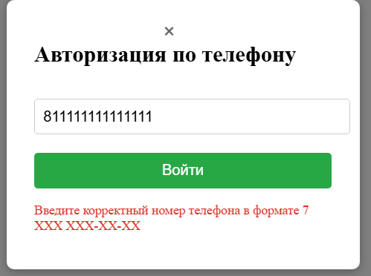
Рисунок 1.8 – Фактический результат

Таблица 1.9 – Протокол тестирования на проверку добавление товара
Поле | Описание
Test Case # | Test_Case_9_Add_MenuItem
Приоритет тестирования (Малый/Средний/Высокий) | Высокий
Название тестирования/ Имя | Проверка добавление товара
Дата тестирование | 16.11.2025
Шаги тестирования | - Задать полям: Название = "Курник", кг/мл = "4", Тип = "Напиток", Цена = "110"  - Загрузить фото товара  - Нажать кнопку "Сохранить"
Данные тестирования | Название = "Курник", кг/мл = "4", Тип = "Напиток", Цена = "110"
Ожидаемый результат | Товар добавляется в систему. Вылезает сообщение об успешном добавлении товара.
Фактический результат | Товар добавляется в систему. Вылезает сообщение об успешном добавлении товара. Результат представлен на рисунке 1.9.
Статус(Pass/Fail) | Pass
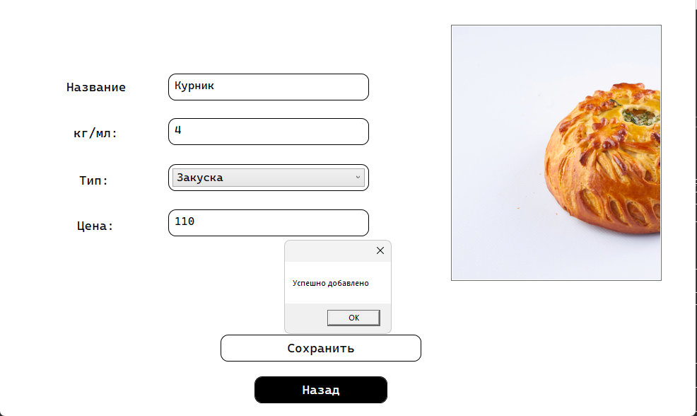
Рисунок 1.9 – Фактический результат

Таблица 1.10 – Протокол тестирования на проверку редактирование товара
Поле | Описание
Test Case # | Test_Case_10_Update_MenuItem
Приоритет тестирования (Малый/Средний/Высокий) | Высокий
Название тестирования/ Имя | Проверка редактирование товара
Дата тестирование | 16.11.2025
Шаги тестирования | - Выбрать товар из списка  - Нажать кнопку "Редактировать"  - Задать полям: Название = "Курник", кг/мл = "6", Тип = "Напиток", Цена = "190"  - Загрузить фото товара  - Нажать кнопку "Сохранить"
Данные тестирования | Название = "Курник", кг/мл = "4", Тип = "Напиток", Цена = "110"
Ожидаемый результат | Товар добавляется в систему. Вылезает сообщение об успешном добавлении товара.
Фактический результат | Товар добавляется в систему. Вылезает сообщение об успешном добавлении товара. Результат представлен на рисунке 1.10.
Статус(Pass/Fail) | Pass
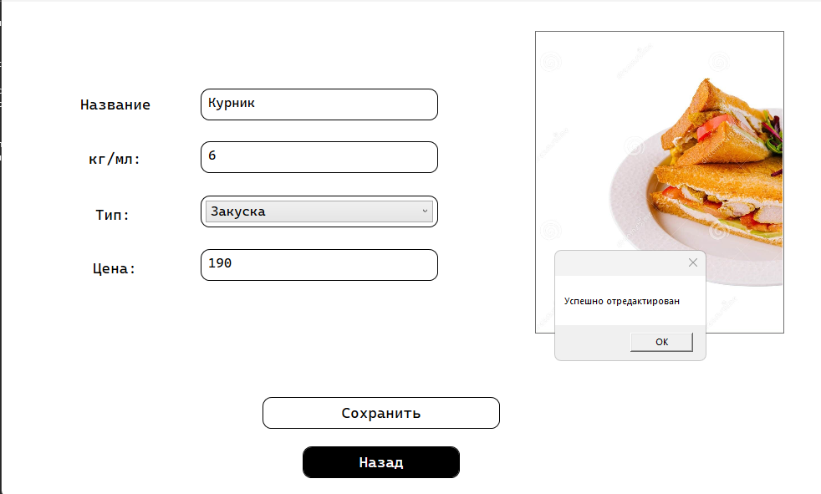
Рисунок 1.10 – Фактический результат

Таблица 1.11 – Протокол тестирования на проверку редактирование товара
Поле | Описание
Test Case # | Test_Case_11_Update_MenuItem
Приоритет тестирования (Малый/Средний/Высокий) | Высокий
Название тестирования/ Имя | Проверка редактирование товара
Дата тестирование | 16.11.2025
Шаги тестирования | - Выбрать товар из списка  - Нажать кнопку "Редактировать"  - Задать полям: Название = "fdgfdfd", кг/мл = "-", Тип = "Напиток", Цена = "-43"  - Загрузить фото товара  - Нажать кнопку "Сохранить"
Данные тестирования | Название = "fdgfdfd", кг/мл = "-", Тип = "Напиток", Цена = "-43"
Ожидаемый результат | Товар не обновляет в систему. Вылезает сообщение об успешном добавлении товара.
Фактический результат | Товар добавляется в систему. Вылезает сообщение об успешном добавлении товара. Результат представлен на рисунке 1.11.
Статус(Pass/Fail) | Pass
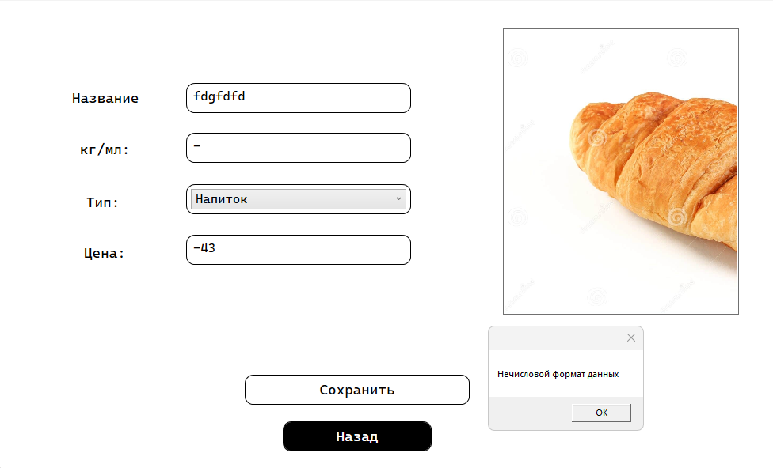
Рисунок 1.11 – Фактический результат

Таблица 1.12 – Протокол тестирования на добавление товара в корзину
Поле | Описание
Test Case # | Test_Case_12_Add_MenuItem
Приоритет тестирования (Малый/Средний/Высокий) | Высокий
Название тестирования/ Имя | Проверка добавление товара в корзину
Дата тестирование | 16.11.2025
Шаги тестирования | - Выбрать товар из списка  - Нажать кнопку "Добавить"
Данные тестирования | Товары из корзины
Ожидаемый результат | Товар добавляется в список корзины
Фактический результат | Товар добавляется в список корзины. Результат представлен на рисунке 1.12.
Статус(Pass/Fail) | Pass
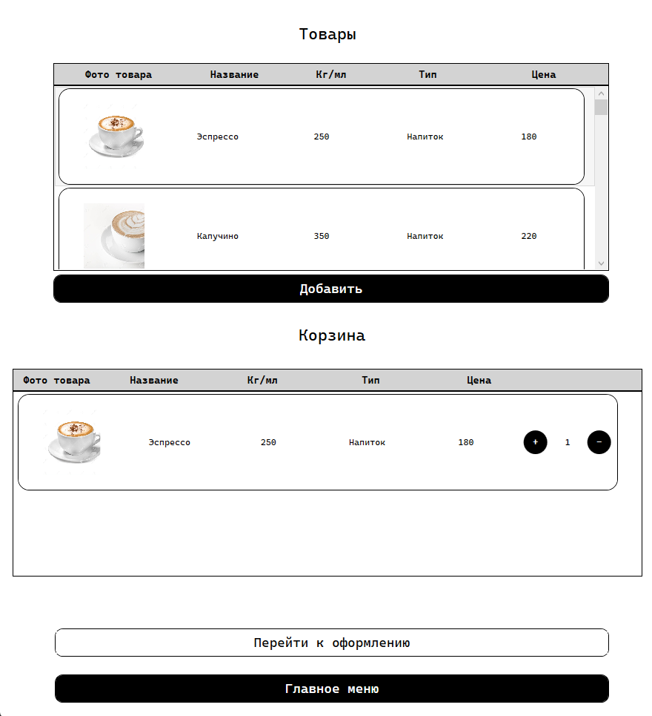
Рисунок 1.12 – Фактический результат
Таблица 1.13 – Протокол тестирования на добавление количество товара из корзины
Поле | Описание
Test Case # | Test_Case_13_Add_Count_Item
Приоритет тестирования (Малый/Средний/Высокий) | Высокий
Название тестирования/ Имя | Проверка добавление количество товара из корзины
Дата тестирование | 16.11.2025
Шаги тестирования | - Выбрать товар из корзины  - Нажать кнопку "+"
Данные тестирования | Товар из корзины
Ожидаемый результат | Добавляется количество товара из корзины
Фактический результат | Добавляется количество товара из корзины. Результат представлен на рисунке 1.13.
Статус(Pass/Fail) | Pass
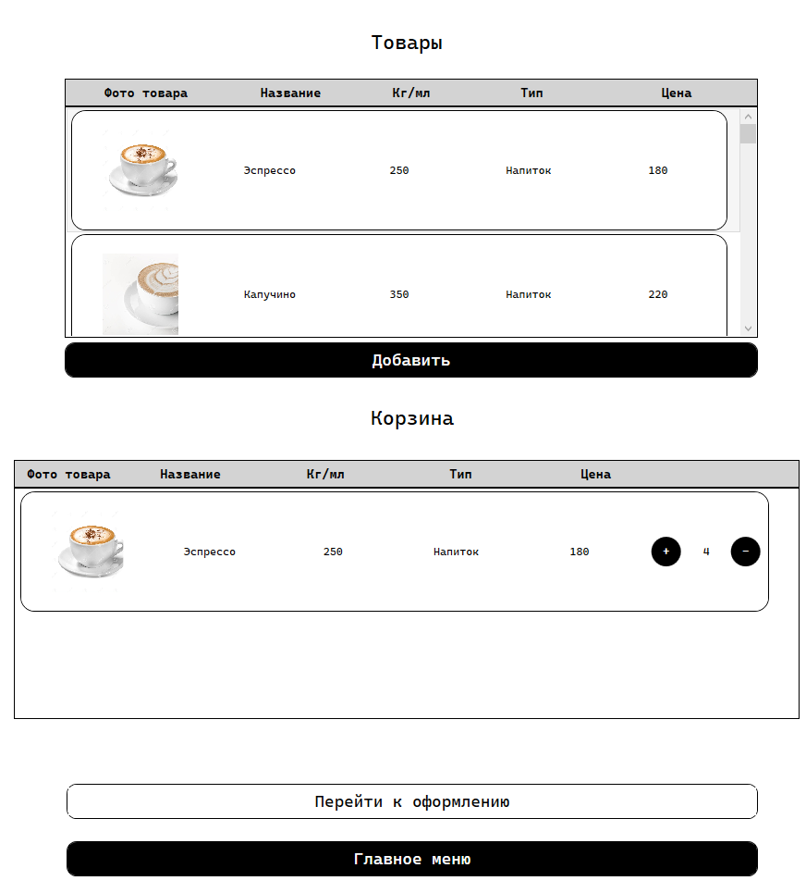
Рисунок 1.13 – Фактический результат
Таблица 1.14 – Протокол тестирования на уменьшение количество товара из корзины
Поле | Описание
Test Case # | Test_Case_14_Reduce_Count_Item
Приоритет тестирования (Малый/Средний/Высокий) | Высокий
Название тестирования/ Имя | Проверка уменьшение количество товара из корзины
Дата тестирование | 16.11.2025
Шаги тестирования | - Выбрать товар из корзины  - Нажать кнопку "-"
Данные тестирования | Товар из корзины
Ожидаемый результат | Уменьшается количество товара из корзины
Фактический результат | Уменьшается количество товара из корзины. Результат представлен на рисунке 1.14
Статус(Pass/Fail) | Pass
Рисунок 1.14 – Фактический результат
Таблица 1.15 – Протокол тестирования на проверку оформление заказа
Поле | Описание
Test Case # | Test_Case_15_Add_Order
Приоритет тестирования (Малый/Средний/Высокий) | Высокий
Название тестирования/ Имя | Проверка оформление заказа
Дата тестирование | 16.11.2025
Шаги тестирования | - Выбрать клиента из списка  - Нажать кнопку "Оформить заказ"
Данные тестирования | Товары из корзины, пользователь
Ожидаемый результат | Отображается сообщение об успешном оформлении заказа.
Фактический результат | Отображается сообщение об успешном оформлении заказа. Результат представлен на рисунке 1.15.
Статус(Pass/Fail) | Pass
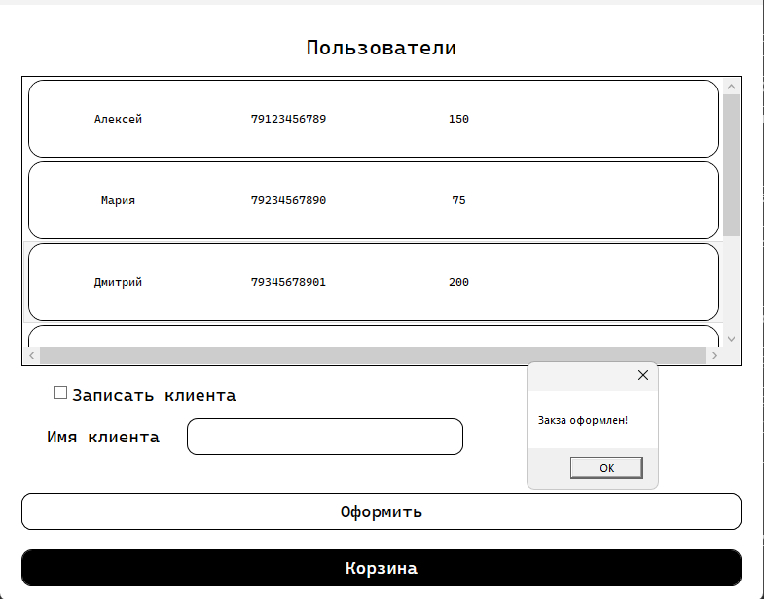
Рисунок 1.15 – Фактический результат
Таблица 1.16 – Протокол тестирования на добавление товара в корзину
Поле | Описание
Test Case # | Test_Case_16_Add_MenuItem
Приоритет тестирования (Малый/Средний/Высокий) | Высокий
Название тестирования/ Имя | Проверка добавление товара в корзину
Дата тестирование | 16.11.2025
Шаги тестирования | - Выбрать товар в каталоге  - Нажать кнопку "Добавить"
Данные тестирования | Товары из корзины
Ожидаемый результат | Товар добавляется в список корзины
Фактический результат | Товар добавляется в список корзины. Результат представлен на рисунке 1.16.
Статус(Pass/Fail) | Pass
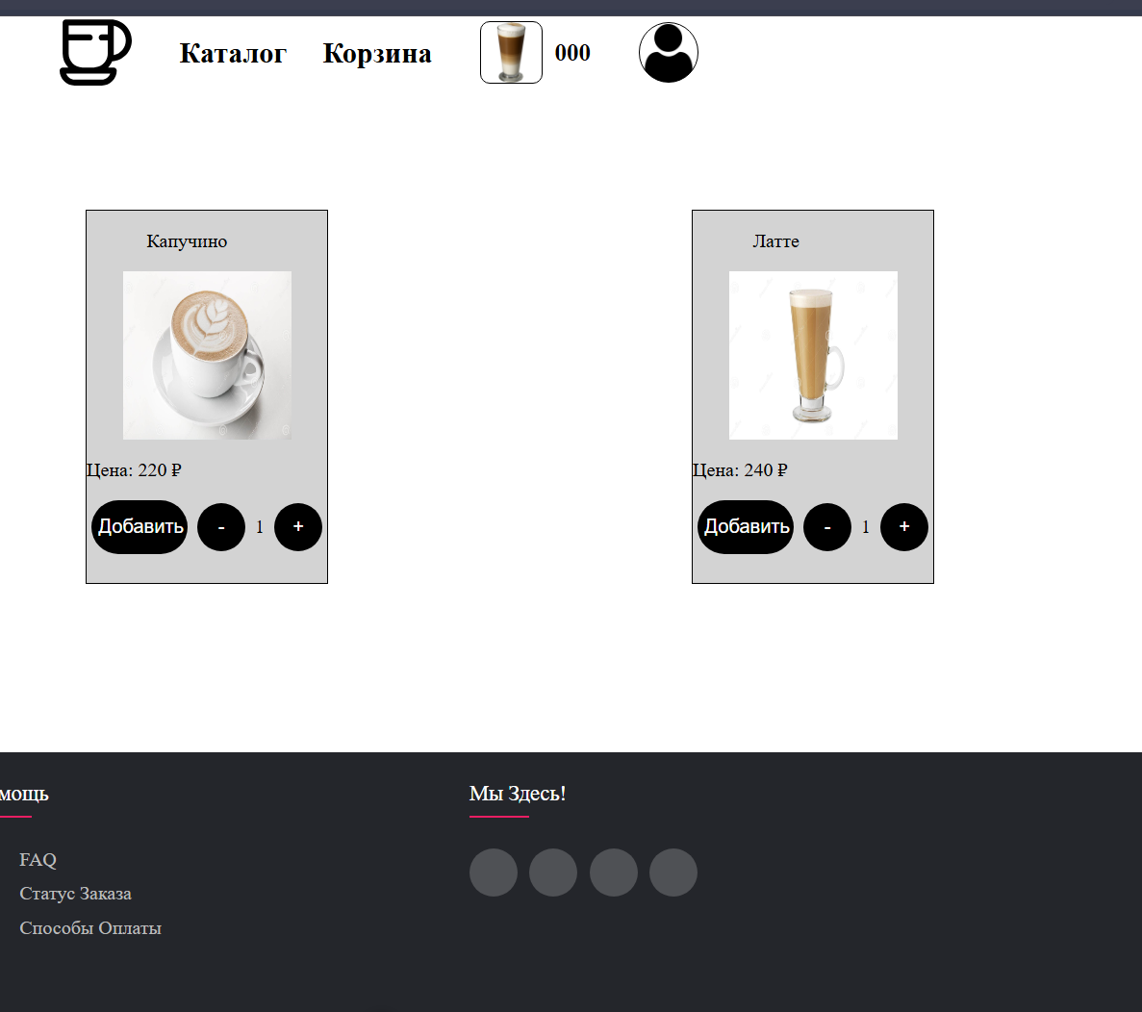
Рисунок 1.16 – Фактический результат

Таблица 1.17 – Протокол тестирования на удаление товара из корзины
Поле | Описание
Test Case # | Test_Case_17_Remove_MenuItem
Приоритет тестирования (Малый/Средний/Высокий) | Высокий
Название тестирования/ Имя | Проверка удаление товара из корзины
Дата тестирование | 16.11.2025
Шаги тестирования | - Выбрать товар из корзины  - Нажать кнопку "Удалить"
Данные тестирования | Товары из корзины
Ожидаемый результат | Товар удаляется из списка корзины
Фактический результат | Товар удаляется из списка корзины. Результат представлен на рисунке 1.17.
Статус(Pass/Fail) | Pass
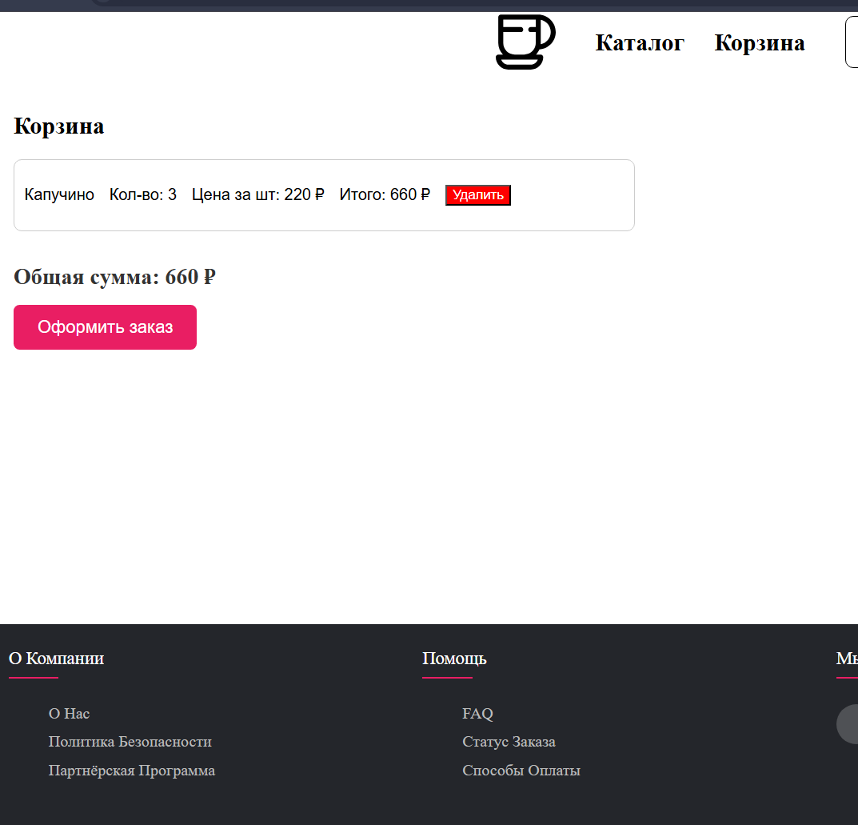
Рисунок 1.17 – Фактический результат

Таблица 1.18 – Протокол тестирования на проверку оформление заказа
Поле | Описание
Test Case # | Test_Case_18_Add_Order
Приоритет тестирования (Малый/Средний/Высокий) | Высокий
Название тестирования/ Имя | Проверка редактирование товара
Дата тестирование | 16.11.2025
Шаги тестирования | Нажать кнопку "Оформить заказ"
Данные тестирования | Товары из корзины
Ожидаемый результат | Отображается сообщение об успешном оформлении заказа.
Фактический результат | Отображается сообщение об успешном оформлении заказа. Результат представлен на рисунке 1.18.
Статус(Pass/Fail) | Pass
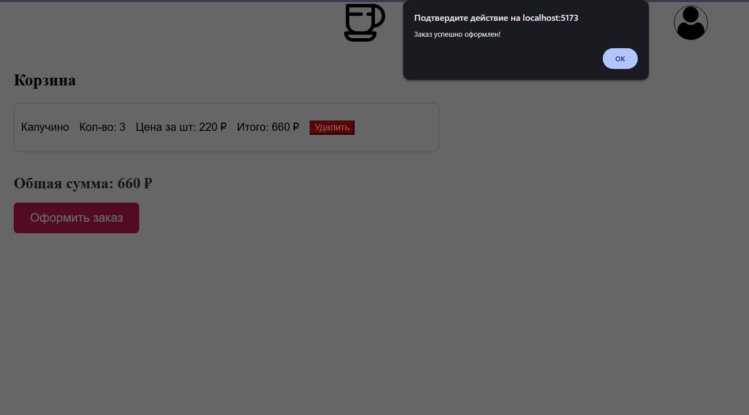
Рисунок 1.18 – Фактический результат

